Abre a

Para deixar correr a

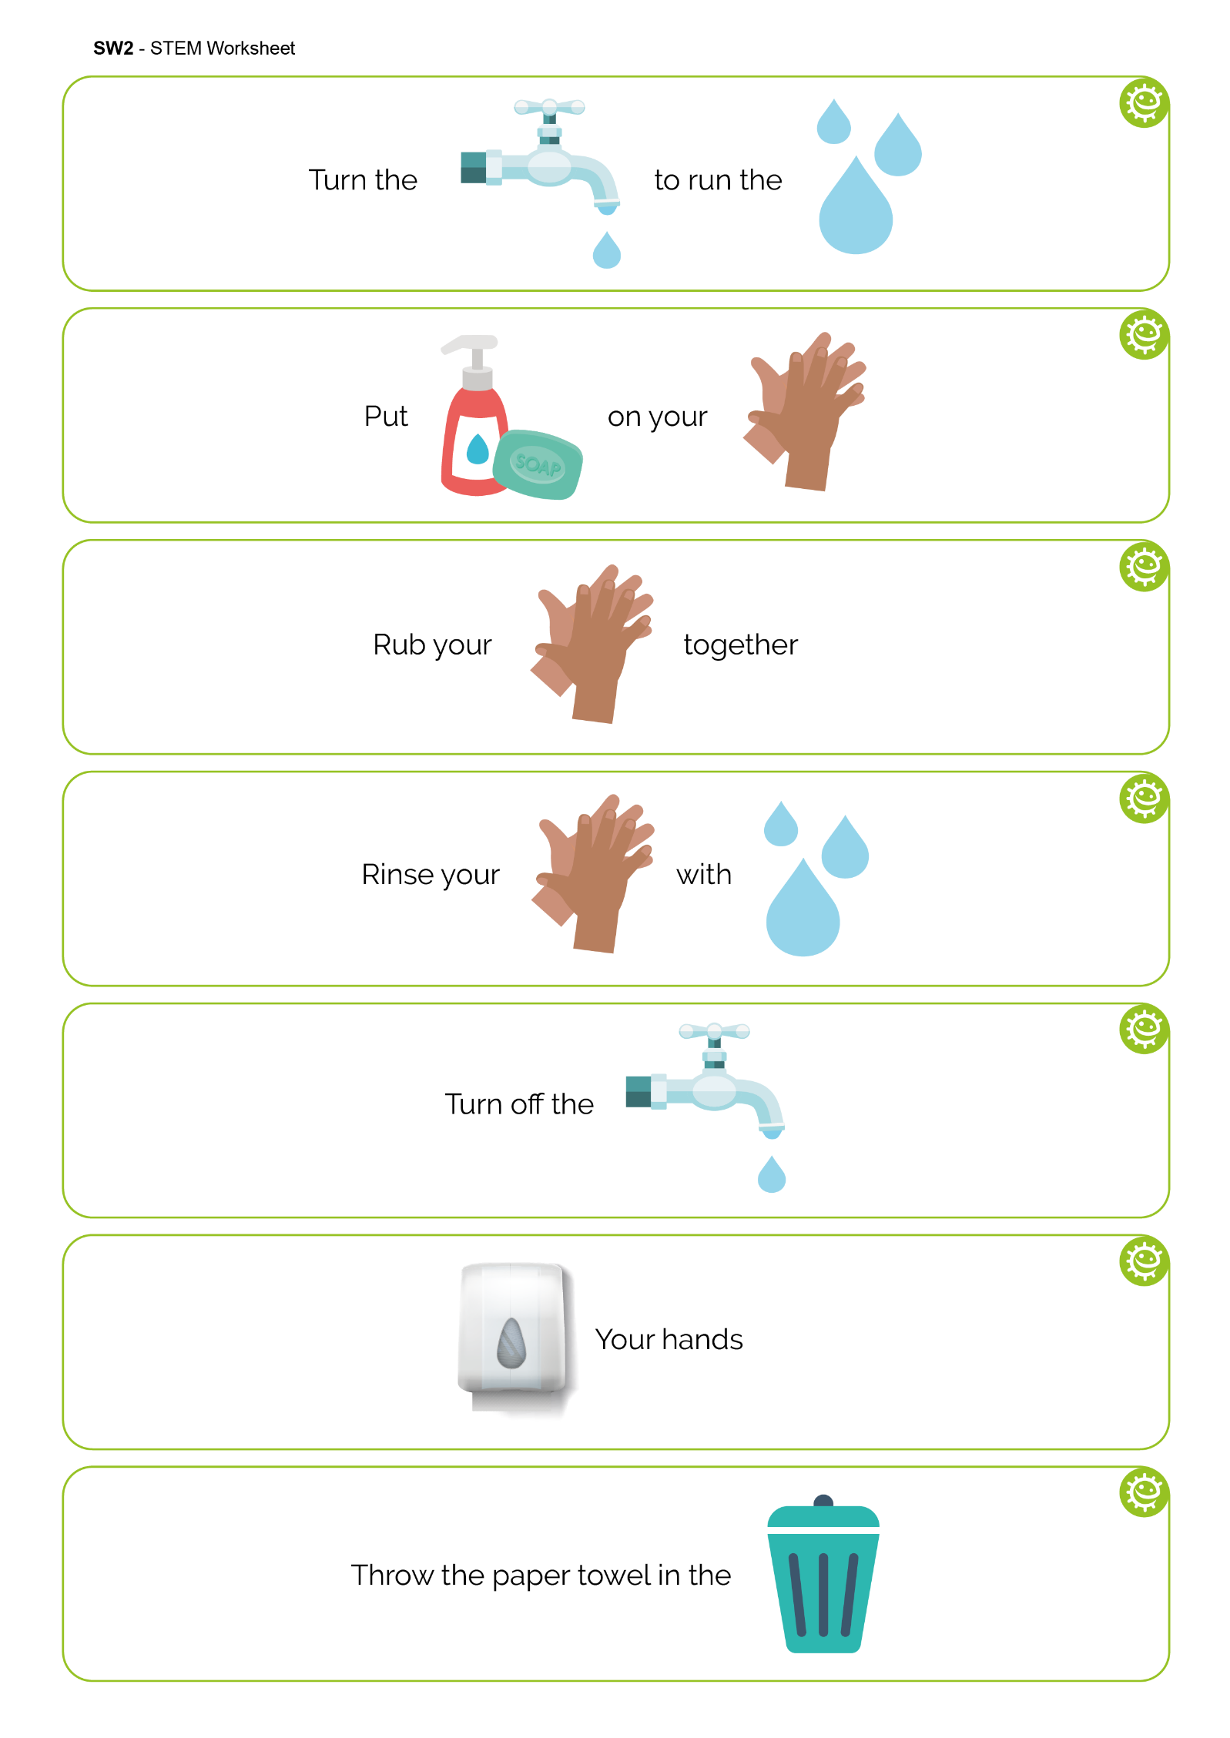

Põe

nas

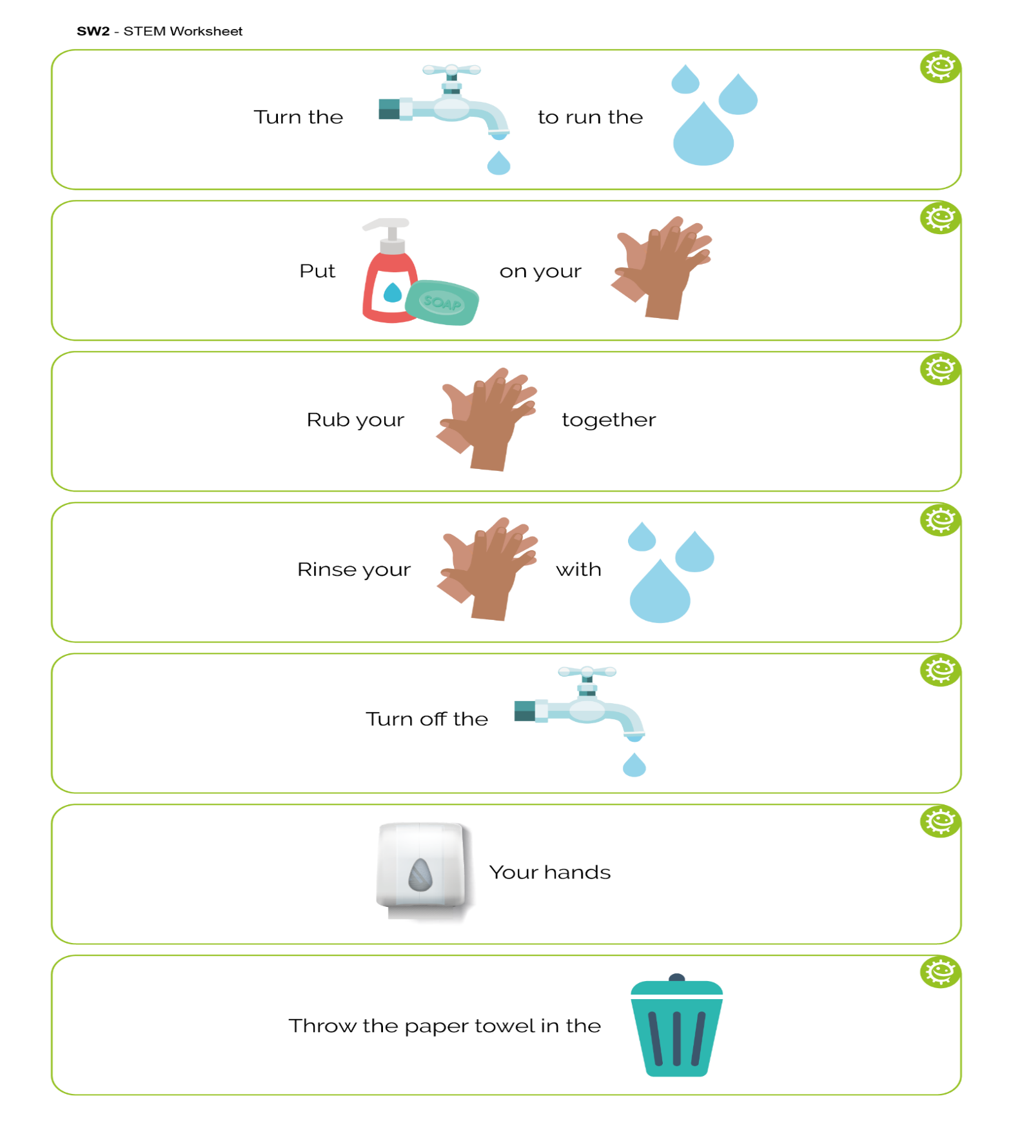

uma na outra

Esfrega as

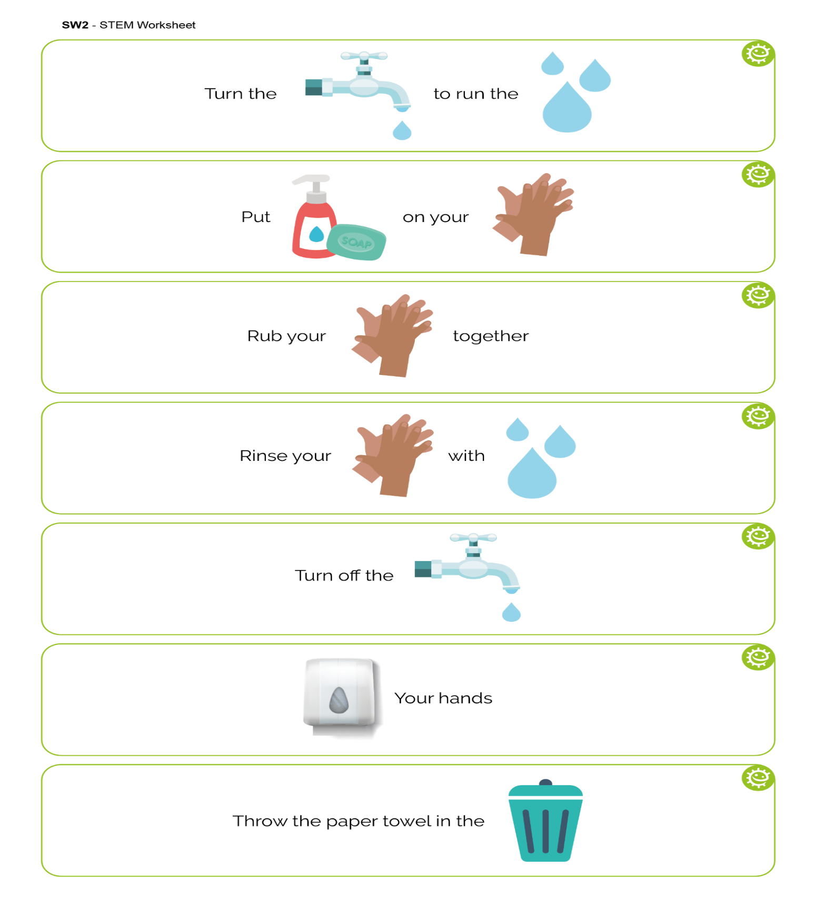

Enxagua as

com



Fecha a

as tuas mãos



Deita a toalha de papel no

## FT2 - Ficha de Trabalho para Preencher Espaços em Branco sobre Mãos Saudáveis